2018年报

分众算是热门股了，很多大V都推过。包括我的朋友，有受大V影响买入分众而亏损的，也有持续看好并持有的。但是，这并不妨碍我来谈一谈分众的风险。

**第〇、分众为何物**

谈论分众的风险之前，按惯例，还是要从公司的商业说起。分众的商业模式非常简单易懂，这也是很多人看好分众的原因。

分众的主要业务是楼宇电梯广告。由于电梯是人们“回家-上班”的必经之路，所以电梯广告这一行应该是个长久的生意。但是毕竟这是一个小的市场，所以行业空间也不能说特别大。

在这个行业中，分众算是绝对的老大，市场份额占一大半，剩下的都是零零散散的竞争者。由于分众的覆盖面更广，所以分众可以为广告主投放广告制订更好地策略，从而产生更好的效果。这是分众的竞争优势。

对于这个生意来说，买一块电视屏往电梯里面一装，源源不断的现金流就来了，其成本无非是给物业上交的租金、少量人工以及电视屏的折旧。所以这个生意的赚钱能力还是很好的，好的时候**净利率能达到50%，与茅台（超强的品牌力）和上海机场（最优的地理区位）相当。**

一般来说，在零散行业中，行业老大往往能不断地排挤对手，提升盈利能力。但2018年底以来，分众的业绩下降如此之明显，这不得不让我们重新思考，**分众真的有像茅台和上机一样的竞争优势吗？**

**第一、经济下行风险**

对于厂商来说，广告是增加产品影响力的必要手段，但并不直接创造价值，会计上属于酌量性成本。因此，在企业业绩下降，不得不削减成本的时候，首先可能被削减的，就是广告支出。

前两天公布了前三季度经济数据，情况不容乐观。回过头看，GDP从10%到8%再到6%，短短几年之内，经济增速一降再降。展望未来，L型走势似乎不可避免。

GDP增速持续下降、社会消费支出下降、再加上一级资本市场的寒冬，上半年广告行业萎缩8.8%，未来整个社会的广告支出恐怕还会下降。

就分众的情况来说，经过了2018年快速扩张之后，**其急速增加的广告点位似乎并未“销售”出去。点位增加的同时，收入却下降了20%。**

**第二、竞争对手风险**

不知为何，可能正是分众优异的盈利能力，突然间，这个行业似乎出现了不少竞争者。最具代表性的如新潮。

虽然这些竞争者本身体量不大，却成功地给分众造成了两方面的困扰。

一方面，竞争者的进入削弱了分众的定价权。新晋竞争者虽然覆盖范围不广，但是较低的定价一下就分流了分众的客户，并且降低了整个行业的定价水平/毛利率。

另一方面，竞争者的进入增强了供应商的话语权。此前，只有分众一个客户的时候，楼盘的物业不认为电梯是个宝贝，租金水平比较低。而现在，由于多个广告公司都想来租用电梯空间，物业干脆直接提升了租金水平。

由于分众大部分的成本就是租金，所以**租金单价的提升，使得分众的毛利率受到了很大影响，从70%直接掉到了40%。**

**第三、应收账款风险**

为什么这么说呢？因为2019年起，A股上市公司适用的两大会计准则发生了变化，一个是收入准则，一个是金融工具准则。

新金融工具准则对坏账计提的要求更加严格，要求按整个存续期进行评估。比如比亚迪，新金融工具准则应用之后，坏账准备提升了50%。

对分众来说，**2019年上半年57亿收入，对应57亿应收账款，这个周转率水平不容乐观。**

分众的客户里充斥着大量的小微/创业企业，其应收账款的质量是有很大水分的。比如上半年实际核销的款项中，大量的都是些注册资本只有百万的小公司，所以说这些欠款能收回来吗。如图：

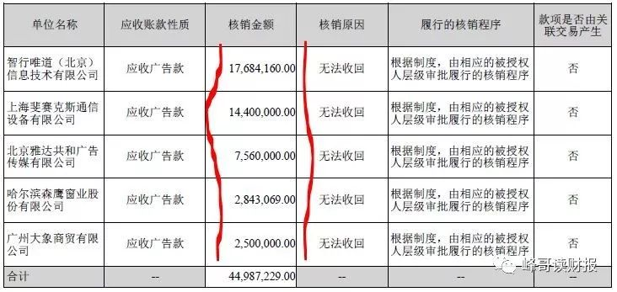

要知道，今年核销的欠款可都是去年的收入和利润啊。

清单今天就不整理了，但是，对于这种应收账款和收入金额差不多，或者客户都是零星小规模的上市公司，今年要格外小心了。